DERS PLANI
(4. Hafta: 8-12 Ekim 2018)
DERS: | Fen Bilimleri | SINIF: | 8
ÖĞRENME ALANI: | Dünya Ve Evren / Canlılar ve Yaşam
ÜNİTE: | 1. Ünite: Mevsimler Ve İklim  2. Ünite: DNA Ve Genetik Kod
KONU: | İklim Ve Hava Hareketleri  DNA Ve Genetik Kod
KAZANIMLAR | F.8.1.2.2. İklim biliminin (klimatoloji) bir bilim dalı olduğunu ve bu alanda çalışan uzmanlara iklim bilimci (klimatolog) adı verildiğini söyler.  F.8.2.1.1. Nükleotid, gen, DNA ve kromozom kavramlarını açıklayarak bu kavramlar arasında ilişki kurar.  Bazların isimleri verilirken pürin ve pirimidin ayrımına girilmez.  F.8.2.1.2. DNA’nın yapısını model üzerinde gösterir.  a. Hidrojen, glikozit, ester, fosfodiester bağlarına girilmez.  b. DNA’daki hataların onarılıp onarılmadığı belirtilir.  c. DNA’daki nükleotid hesaplamaları verilmez.
ARAÇ-GEREÇ: | Ders Kitabı
SÜRE: | 4 ders saati
İŞLENİŞ : (5E Modeli)
Konulara başlamadan üniteye hazırlık amacı ile öğrencilere ünite giriş sayfaları incelettirilir. Merak uyandırmak ve ön bilgileri ortaya çıkarmak için ders kitabı 31. Ve 38. Sayfadaki “ Neler Öğreneceğiz?” bölümü okutularak “Üniteye Hazır mısınız?” bölümündeki soruların tartışılması sağlanacaktır.
- Giriş (Engage) (Motivasyon – Dikkat Çekme – Ön bilgileri harekete geçirme)
- Anahtar Kavramlar: İklim, İklim bilimi, DNA, Nükleotid, Gen, Kromozom, DNA’nın eşlenmesi
Öğrencilerden anahtar kavramları okumaları ve bu kavramlarla ilgili tahminde bulunmaları istenir. Öğrencilere konu sonunda bu kavramlara tekrar dönüleceği hatırlatılır.
- Konuya Giriş
Öğrencilere konu girişindeki “Hazırlık Çalışmaları”” bölümünde yer alan aşağıdaki sorular sorulur. Metinde yer alan soruların öğrenciler tarafından yorumlanması sağlanır.
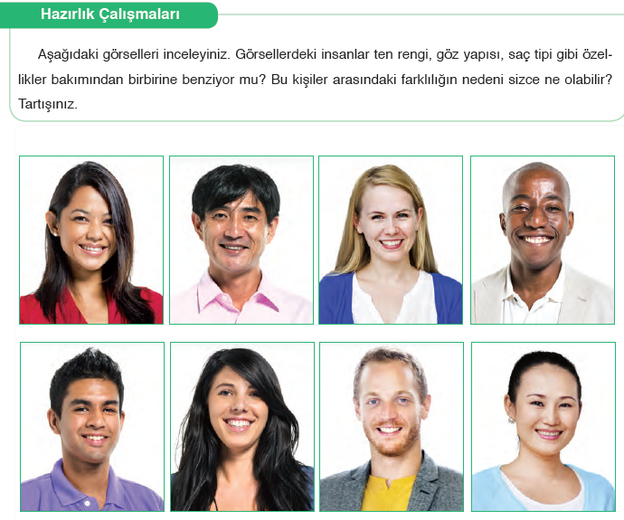
Mevcut işlenişe dâhil edilecek e-materyaller:
Bu bölümde etkileşimli tahtadan farklı ten rengi, göz yapısı, saç tipi gibi özeliklere sahip insanlar içeren bir görsel materyal açılır.
- Keşfetme (Explore)
Mevcut İşleniş:
Bu bölümde öğrenciler DNA Modeli Yapma etkinliğine yönlendirilir.
Mevcut işlenişe dâhil edilecek e-materyaller:
Mevcut işlenişteki etkinlikler öğrenci tarafından yapılacaktır.
- Açıklama (Explain)
Mevcut İşleniş:
Öğrencilere öncelikle bir önceki üniteye ait son konuyla ilgili olarak aşağıdaki bilgiler aktarılır.
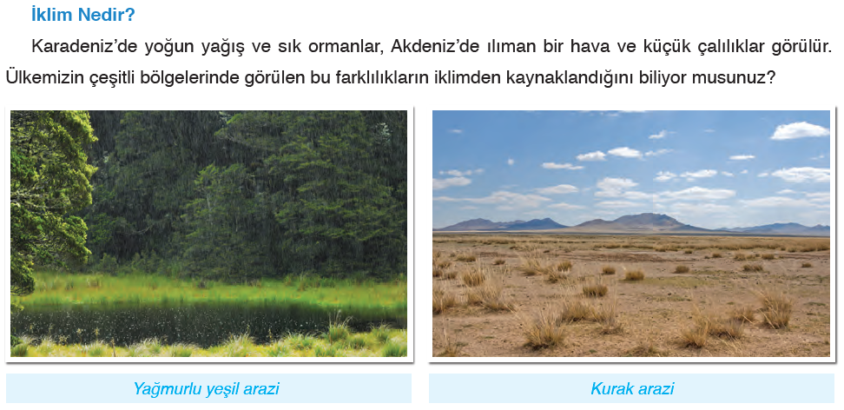
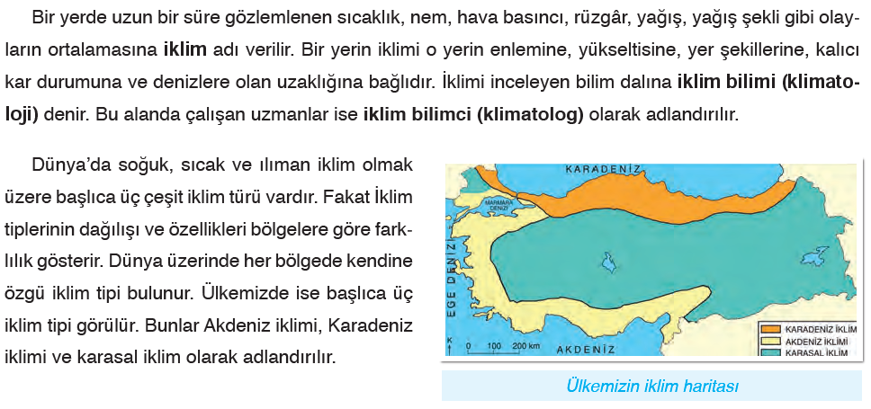
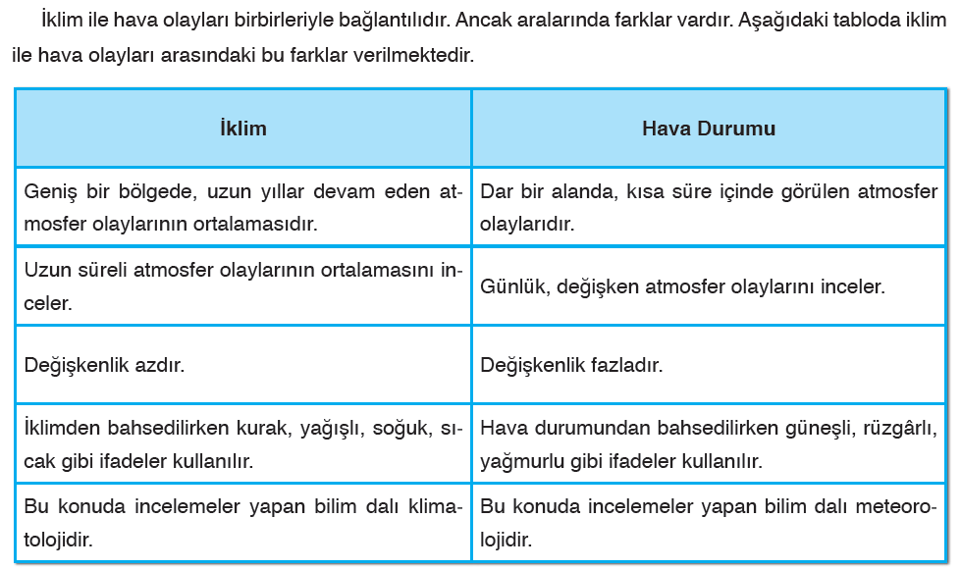
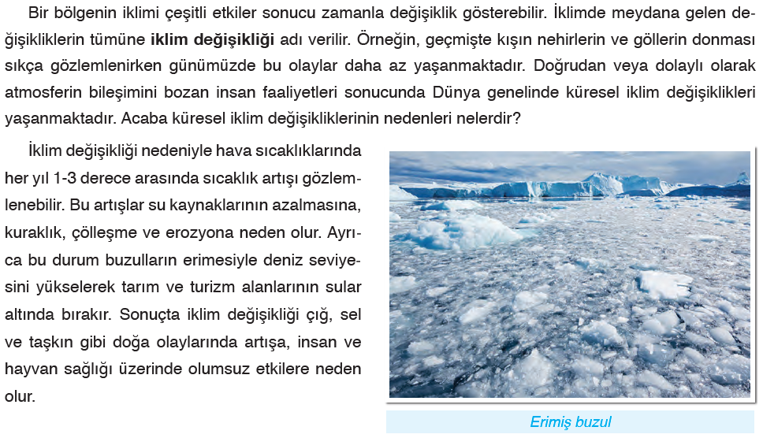
Bu bölümde yeni üniteyle ilgili ders kitabında yer alan aşağıdaki bilgiler öğrencilere aktarılacaktır.
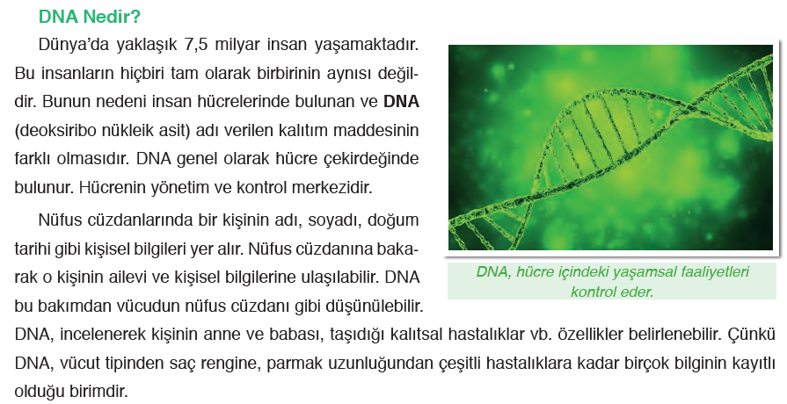
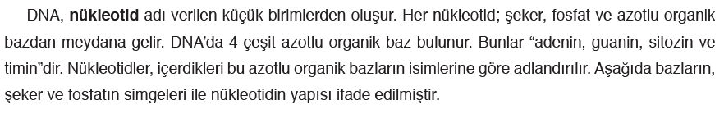
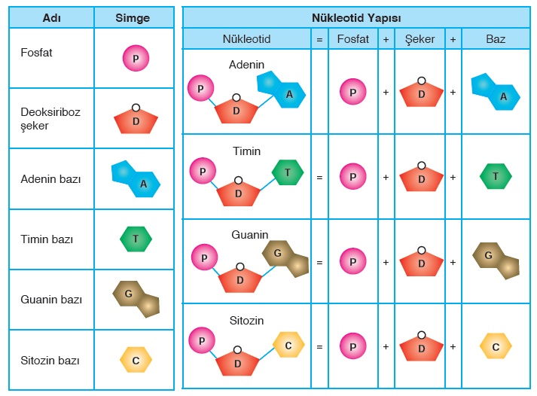
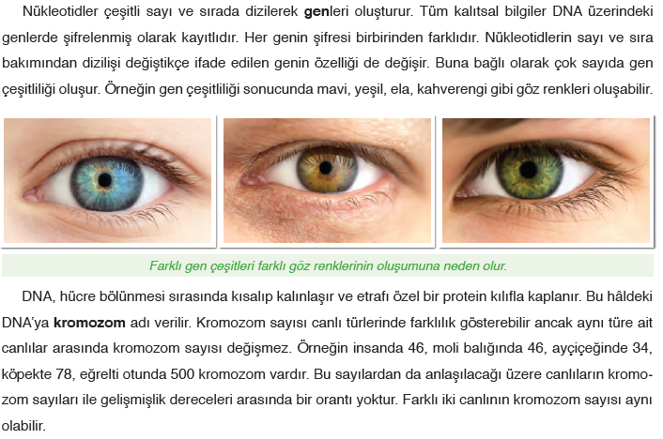
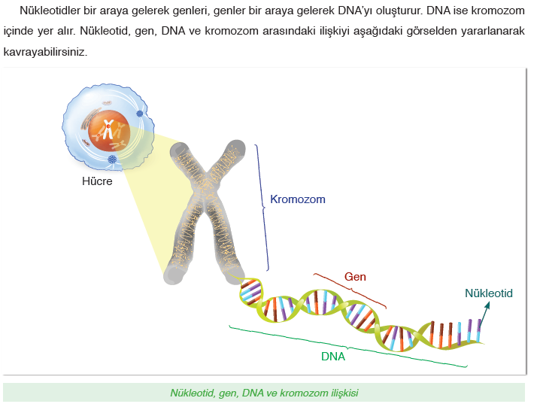
Mevcut işlenişe dâhil edilecek e-materyaller:
EBA Ders’te 8. Sınıf Konularında yer alan ilgili bölüm izletilir.
- Derinleştirme (Ayrıntıya Girme) (Elaborate)
Mevcut İşleniş:
Bu bölümde öğrencilere ders kitabında yer alan aşağıdaki bölüm okutulur.
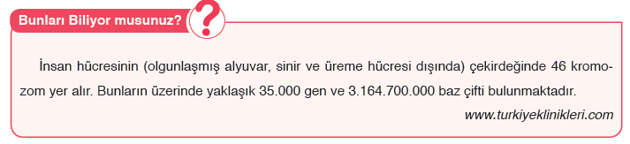
Mevcut işlenişe dâhil edilecek e-materyaller:
EBA Ders’te 8. Sınıf Konularında yer alan ilgili bölüm izletilir.
- Değerlendirme(Evaluate)
Mevcut İşleniş:
“ 1. Ünite Sonu Değerlendirme Soruları” bölümünde yer alan sorular öğrencilere çözdürülür ve daha sonra kontrolleri yapılır.
Mevcut işlenişe dâhil edilecek e-materyaller:
EBA Ders’te 8. Sınıf Konularında yer alan alıştırmalar yaptırılacaktır.
Konu Biterken
Bir sonraki derse hazırlık amacıyla öğrencilerden ders kitabında bulunan DNA’nın Yapısı ve Eşlenmesi konusuna hazırlanmaları istenecektir.

……………………………………………… | ………………………………………
Fen Bilimleri Öğretmeni | Okul Müdürü
www.FenEhli.com

